  своб. назнач.
  Новосибирская область, Новосибирск, район Заельцовский, Красный просп., 220
  Метро: Заельцовская, 10 мин. пешком
  40 680 000 ₽
  400 000 ₽ за м²
  Общая информация:
  Этаж: | 1 / 23
  Площадь: | 101.7 м²
  Комнаты: | None
  Здание: | административное
  Тип договора: | продажа объекта
  Пропускная система: | —
  Мебель: | нет
  Телефонные линии: | —
  30 октября, 19:55
  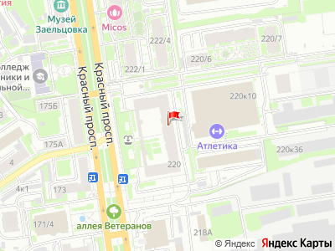
Представитель: Новый Мир
ОСКАР уютные резиденции для новых историй.
Большая премьера от компании "Новый мир" - создателя дома "Нобель" (победителя Urban Awards 2025 и 2024, Proestate@Toby Awards 2023).
Жилой комплекс ОСКАР создает компания "Новый мир" — один из крупнейших девелоперов Сибири с 20-летней успешной историей работы в строительной отрасли и опытом реализации масштабных проектов — ЖК "Лев Толстой", "Дом на Немировича", ЖК "История", квартал "Беринг", дом "Нобель". Все проекты компании становятся победителями и финалистами отраслевых профессиональных премий. Компания является продуктовым лидером и входит в ТОП-3 в регионе по потребительским свойствам проектов, по версии ЕРЗ.
Концепция
Представьте, что вы живете в мире, где не нужно выбирать между красивым, удобным и оптимальным. Станьте главным режиссером своей жизни, и прочувствуйте СВОЙ НОВЫЙ СЦЕНАРИЙ. В Сибири много талантливых людей с уникальной историей успеха, и их ждет ОСКАР.
Жилой комплекс из трех роскошных башен от 20 до 24 этажей объединен единым концептом с декоративной колоннадой. ОСКАР выполнен в стилистике ар-деко роскошном архитектурном стиле, призванном создать новые истории о жизни в столице Сибири. Что это будет блокбастер о герое-одиночке или теплая семейная сага решать только вам.
Локация
Центр все рядом! Заельцовский район самый зеленый район Новосибирска. Район парков, аллей, свежего воздуха. ЖК "ОСКАР" продолжает нобелевскую плеяду жилых комплексов на главной улице Новосибирска - Красном проспекте. Именно здесь на улице успешных и амбициозных развиваются новые сюжеты. "Новый мир" создает в этой локации целый квартал, в котором близость станции метро сочетается с уютной тишиной еловой аллеи. В основу проекта заложены вечные ценности: интеллигентность, уважение к культуре. В пешей доступности от ОСКАРА вузы, театры, банки, детские сады, рестораны и большие магазины.
Главные преимущества
Высотные башни дома ОСКАР дарят окрыляющее чувство успеха и вдохновения. ОСКАР дом, в котором все преимущества собраны в одном доме: центр Новосибирска, роскошная архитектура, новые технологии, ассистент-сервис, элегантные лобби.
Дом новых возможностей!
• Кинематографичная архитектура - элегантный и уютный одновременно
• Собственное мобильное приложение с заказом услуг — еды, такси, клининга, бронирования билетов, мероприятий с кейтерингом и т. д.
• Два скоростных лифта в каждой башне
• Консьерж-сервис
• Функциональные планировки
• Кофейня, кондитерская и spa-салон на первом этаже формируют уютный микромир с размеренным ритмом жизни и внимательным сервисом.
Квартиры в ЖК "Оскар" сдаются в предчистовой отделке: в них уже выполнены черновые работы, но ещё нет вашей индивидуальности. Вы режиссер и только вы решаете, какими сюжетами наполнить жизнь, чтобы она стала ближе к совершенству.
Предчистовая отделка в ЖК "Оскар" это:
• Внутренние перегородки
• Электрические выводы под освещение,
• Разводка кабелей для установки проходных выключателей
• Выравнивание стен
• Гидроизоляция,
Телефоны: +7 913 371-13-62
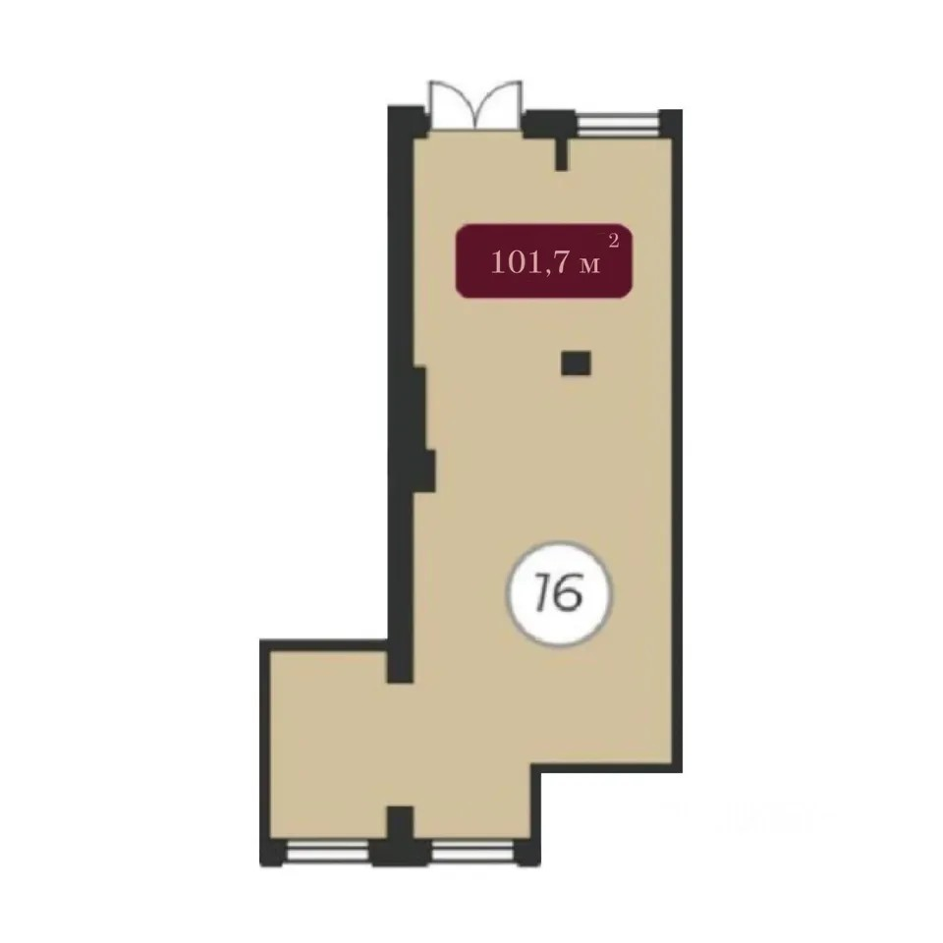 | 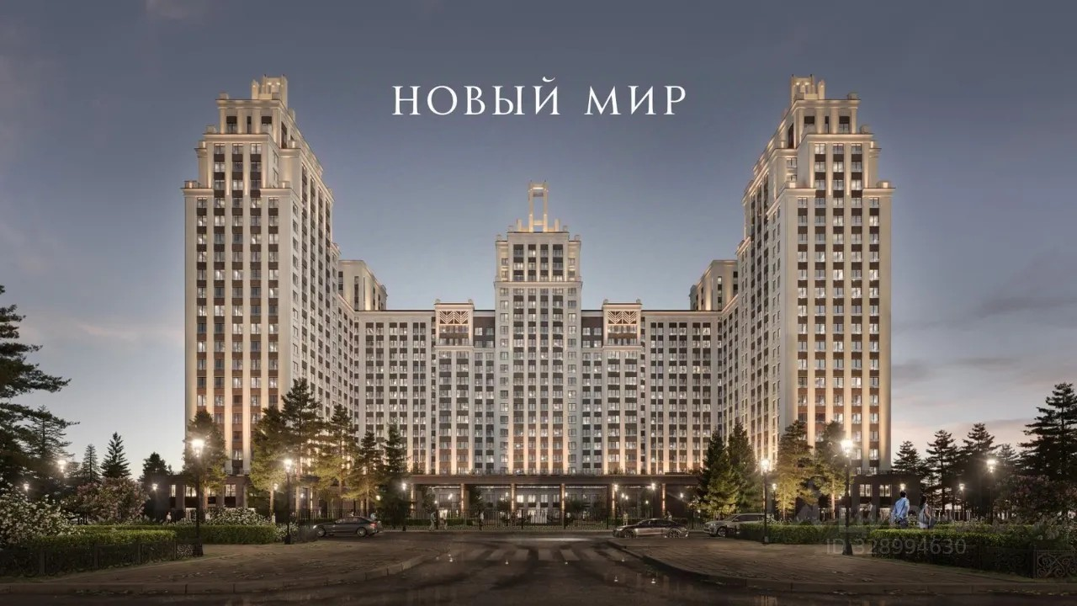
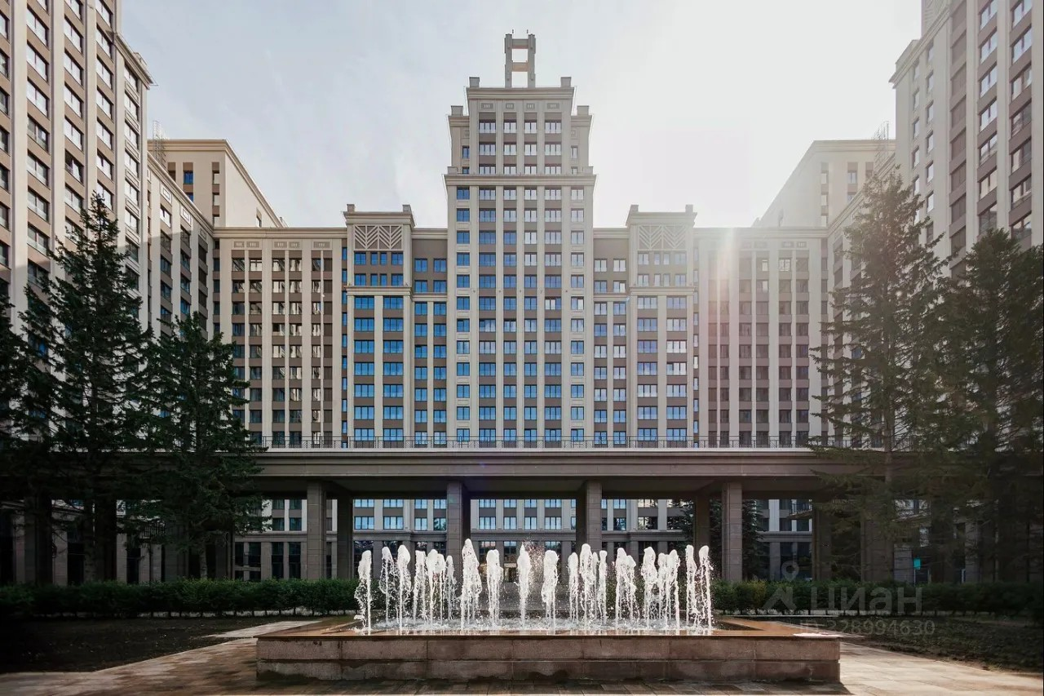 | 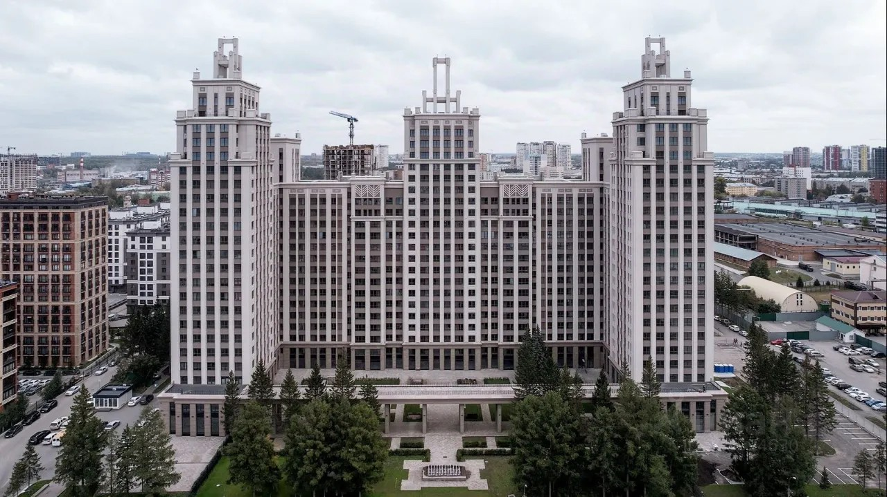
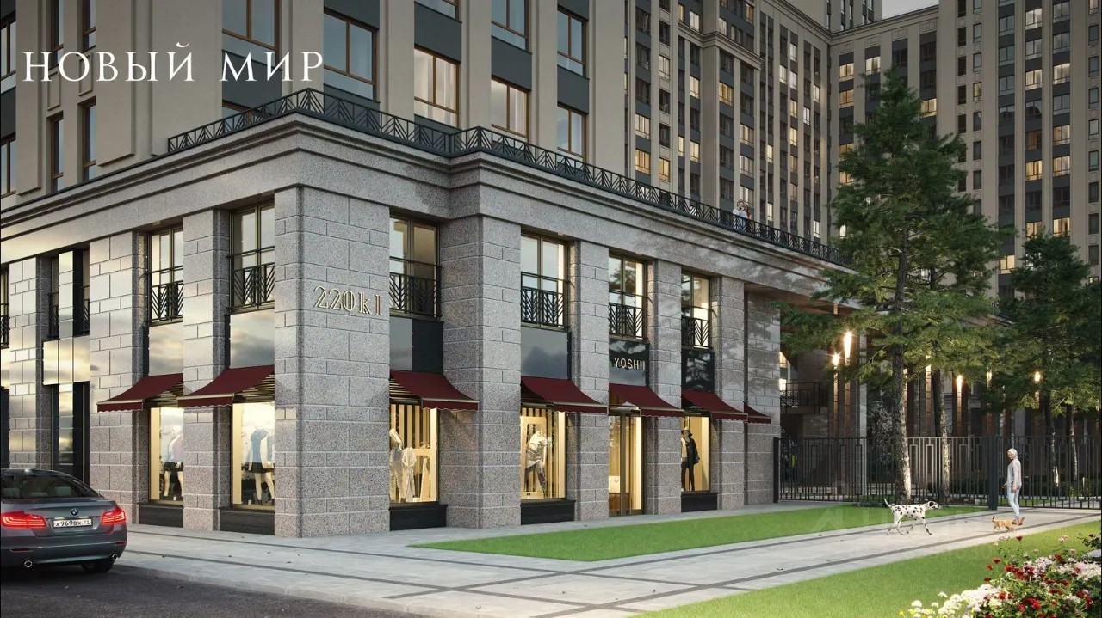 | 